УТВЕРЖДЕНО:
Протокол педагогического
совета № 03 от 16 апреля 2019г.
Директор МБУ ДО ЦТЮ «Полет»
_______________ Э.К. Басманова

Публичный доклад
Муниципального бюджетного учреждения
дополнительного образования
«Центр творчества юных «Полет»
за 2018 год

с.Большая Соснова
2019г.
Публичный доклад
Муниципального бюджетного учреждения
дополнительного образования
«Центр творчества юных «Полет» за 2018 год

Название раздела | Содержание
Общая характеристика учреждения | Полное наименование Центра - Муниципальное бюджетное учреждение дополнительного образования «Центр творчества юных «Полет».  Сокращенное наименование Центра: МБУ ДО ЦТЮ «Полет».  Организационно-правовая форма: учреждение.  Тип учреждения: бюджетное.  Тип образовательной организации: организация дополнительного образования.  Лицензия на образовательную деятельность № 5290 от13.04.2016г  Место нахождения Центра: 617080, Пермский край, Большесосновский район, с.Большая Соснова, ул. Ворошилова,5.  Образовательная деятельность осуществляется по следующим адресам:  с.Большая Соснова, ул. Ворошилова, д.5; ул. Ленина, д.25;  ул. Гагарина, д.3; с.Черновское, ул. Октябрьская, д.52;  с. Кленовка, ул. Октябрьская, д.8; с.Тойкино, ул. Школьная, д.10;  с.Петропавловск, ул. Ленина, д.3; с.Лёвино, ул. Специалистов, д.2;  с.Полозово, ул. Центральная, д.11; с.Баклуши, пер. Полевой, д.5;  с.Нижний Лып, ул. Школьная, д.10; с.Юрково, ул. Трудовая, д.9;  с.Бердышево. ул. Набережная, д.33; с.Заболотово, ул. Школьная, д.3.  Характеристика контингента обучающихся: дети Большесосновского муниципального района от 4 до 18 лет  Основной позицией программы развития Центра является повышение имиджа Центра  Задачи, решавшиеся в отчетном году  Выстроить системную работу по повышению имиджа Центра и качества образовательных услуг, учитывая потребности и запросы обучающихся, их родителей, обеспечивая им досуг и культурные ценности, Обеспечить стабильность образовательного процесса широким выбором дополнительных общеразвивающих программ.  Развить творческий потенциал, мотивацию обучающихся  Структура управления – приложение 1  Наличие сайта учреждения https://polet.bsosnova.ru./  Контактная информация  телефон: директор, бухгалтерия 8(34-257) 2-73-32 (факс), методкабинет 8(34-257) 2-90-16  Email: polethtf@bk.ru
2. Особенности образовательного процесса | Наименование и характеристика программ дополнительного образования детей:  -Художественное направление: ИЗО-студия «Палитра», Д/о «Волшебная школа рисования», Д/о «Весёлый карандаш», Кружок «Радуга творчества», Клуб «Глинчик», д/о «Чудесная мастерская», д\о «Выжигание по дереву», д/о «Рукодельники», Детский хореографический коллектив «Радуга», Танцевальная студия «МЭЛОНС», д\о «Ритмики и танец», Детское объединение «Шьём сами. Шейте с нами!», Театр-студия «Арлекин» , Клуб «Весточка»  -Социально-педагогическое направление:  Школа будущего первоклассника «Учусь учиться», д\о «Говорушки», д\о «Юный финансист», д/о «Лидер», д\о «Я гражданин России!», д/о «Юный корреспондент», Кружок «Азбука дорожной безопасности», д\о «Мой выбор»  -Естественно-научное направление:  «Клуб Знатоков», д/о «Зачем? Откуда? Почему?», «Учусь создавать проекты», Кружок «История Британии», Физико-технический кружок «Электроник»  -Туристско-краеведческое направление:  Кружок «Дети и музей», Д/объединение «Маленький пермяк»  -Техническое направление:  Кружок «Авиа и судомоделирование», Кружок по информатике «Мир медиатехнологий», д\о «Роботёнок»  Сроки реализации программ дополнительного образования детей от 1года до 5 лет  Используемые инновационные образовательные технологии педагоги представляют на конференциях и семинарах  Экспериментальная деятельность в 2018г не велась  Организация специализированной (коррекционной) помощи детям, в том числе детям с ограниченными возможностями здоровья (деятельность педагогов-психологов, педагогов – логопедов проводится в д\о «Школа будущего первоклассника», а также 3 педагога занимаются с детьми классов коррекции).  В центре нет платных образовательных услуг.  Характеристика системы оценки качества освоения дополнительных общеразвивающих программ проводится ежегодно и обновлено в декабре 2018г.
3. Условия осуществления образовательного процесса | Режим работы учреждения.  Режим и график работы директора: ПН – ПТ с 09 до 18.00 часов  Центр работает с 8.00 ч. до 20.00 ч. в режиме семидневной недели в соответствии с расписанием занятий и календарным учебным графиком, ежегодно утверждаемыми Центром самостоятельно.  Занятия детских объединений по дополнительным общеразвивающим программам на базе других образовательных организаций реализуются в соответствии с расписанием занятий и календарным учебным графиком, ежегодно утверждаемыми образовательными организациями самостоятельно.  Учебно-материальная база, благоустройство и оснащенность IT-инфраструктура - удовлетворительна  Условия для занятий физкультурой и спортом – имеется спортивный зал, где занимается секция дзюдо МБУ ДО ДЮЦ «Олимп», детских объединений физкультурно-спортивной направленности в МБУ ДО ЦТЮ «Полет» нет.  Условия для досуговой деятельности. На базе Центра в 2018г – прошли новогодние мероприятия для детей и родителей, праздник детства 1 июня, реализовался проект «С миру по нитке»  Организация летнего отдыха детей, Организация питания, обеспечивается МБОУ «Большесосновская СОШ»; медицинского обслуживания – МБУ Большесосновская ЦРБ  Обеспечение безопасности в соответствии с утвержденным паспортом безопасности  Условия для обучения детей с ограниченными возможностями здоровья.  Кадровый состав (административный, педагогический, вспомогательный; уровень квалификации; система повышения квалификации; награды, звания, заслуги) - приложение 2  Средняя наполняемость групп – 8 человек
4. Результаты деятельности учреждения, качество образования | Результаты внутренней системы оценки качества образования, принятой в учреждении (приложение 3)  Достижения обучающихся и их коллективов (объединений, команд) в районных, областных, федеральных олимпиадах, конкурсах, соревнованиях и т.п.  Достижения учреждения в конкурсах.  Данные о достижениях и проблемах социализации обучающихся (правонарушения, поведенческие риски: правонарушений со стороны обучающихся в 2018г не зафиксировано.  Оценки и отзывы потребителей образовательных услуг – отражены в ежегодном анкетировании, а также в благодарностях педагогам от родительской общественности, социальных партнеров.
5. Социальная активность и внешние связи учреждения | Проекты и мероприятия, реализуемые в интересах и с  участием местного сообщества, социальные партнеры  учреждения.  Партнеры, спонсоры учреждения, благотворительные фонды и  фонды целевого капитала, с которыми работает учреждение.  Проекты и программы, поддерживаемые партнерами,  спонсорами, фондами.  Взаимодействие с другими образовательными учреждениями детскими садами, школами, учреждениями НПО и СПО и др.).  Участие учреждения в сетевом взаимодействии.  Членство в ассоциациях, профессиональных объединениях
6. Финансово- экономическая деятельность | Годовой бюджет составил 7224т.рублей  Распределение средств бюджета учреждения по источникам их получения; направление использования бюджетных средств (приложение 4)  Платных услуг и предпринимательская деятельность отсутствует
7. Решения, принятые по итогам общественного обсуждения | Информация, связанная с исполнением решений, которые принимаются Центром с учетом общественной оценки его деятельности по итогам публикации предыдущего доклада.  Конкурентоспособность и имидж Центра «подняты» до определенного высокого уровня, благодаря профессиональным педагогическим компетентностям, высокому уровню освоения дополнительных общеразвивающих программ, и работе внутренней системы оценки качества образования в Центре.  Ежегодные мониторинги общественного мнения помогают в организации более действенных, продуктивных, интересным мероприятий разного рода. Например, апробированы краткосрочные дополнительные общеразвивающие программы и проекты: д/о «Выжигание по дереву», проект «С миру по нитке». Для продуктивной работы второй год проводится неделя открытых дверей, в течении которой проводятся мастер-классы, организационные родительские собрание, опрос социума, запись детей в объединения, презентация проектов и демонстрация планов мероприятий Центра.  Продолжается активное сотрудничество с Национальной ассоциацией развития образования «Тетрадка Дружбы», в рамках участия в конкурсах социального культурного проектирования; реализации Всероссийской программы поддержки социальной инициативы и добровольчества «Тетрадка Дружбы» в Пермском крае».  Информация о решениях, принятых Центром в течение учебного года по итогам общественного обсуждения, и их реализации.  Продолжать реализацию краткосрочных проектов, а программы доработать и набрать объединение с большим количеством обучающихся (7-8 классов). На следующий год необходимо увеличение и сохранение контингента обучающихся за счет новых объединений и направлений деятельности.
8. Заключение. Перспективы и планы развития | Итоги реализации программы развития Центра за отчетный год: целевые показатели выполнены, конкурентоспособность и имидж Центра на достойном уровне.  Задачи реализации программы развития Центра на следующий год и в среднесрочной перспективе: выполнение целевых показателей, совершенствование работы внутренней системы оценки качества образования и качества освоения дополнительных общеразвивающих программ.  Новые проекты должны быть направлены на экологию (социальное волонтёрство); учесть «Год театра» в мероприятиях, проводимых Центром; рассмотреть возможность организации объединения п о робототехнике, разработав программу и технологии.  Планируемые структурные преобразования в Центре прошли в2018году –сокращена ставка методиста. Поэтому функции распределены среди заместителя директора по УВР и руководителем РМО. Заседания методического объединения проводится в рамках районных заседания, организуемых руководителем РМО. Планы, отчеты о работе РМО, протокола заседаний ведет руководитель РМО, сборник выступлений, докладов педагогов формирует и печатает – заместитель директора по УВР.  В предстоящем году Центр планирует принять участие во Всероссийской Программе «Тетрадка Дружбы» в Пермском крае», конкурсах социального проектирования; создать и реализовать новые педагогические проекты.

Приложение 1
Структура управления
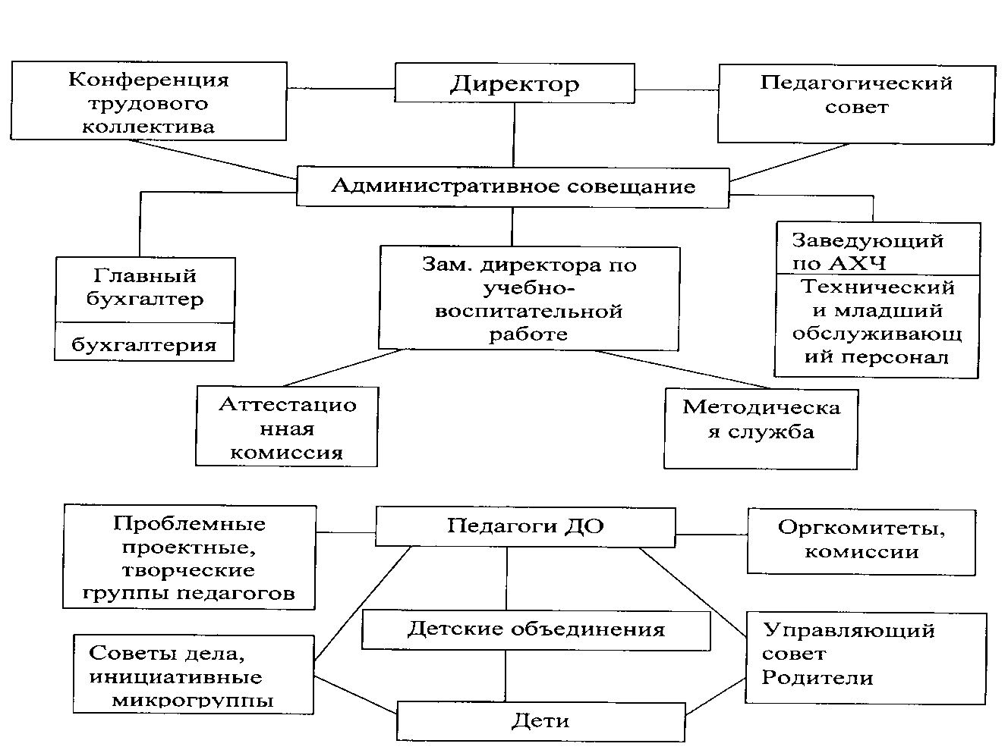
Общее собрание трудового коллектива

Делопроизводитель (вспомогательный персонал)

Заведующий хозяйством
Слесарь-электрик (отв.за электрохозяйство),
Технический персонал

Руководитель РМО Заседание РМО
Педагог-организатор

Приложение 2

Сведения о педагогических работниках
муниципального бюджетного образовательного учреждения дополнительного образования
"Центр творчества юных "Полет" на 2018-2019 уч.год
ФИО | Должность | Образование | почетное звание, отраслевая награда | Квалификационная категория | стаж
 |  |  |  |  | общий | по спец-сти
Штатные сотрудники
Басманова Эльвира Каусяровна | директор | высшее |  | Соотв. | 20 | 16
Басманова Эльвира Каусяровна | Внут.совм. Педагог дополнительного образования | высшее | Благодарность Министерства образования и науки Пермского края | высшая | 20 | 16
Шистерова Татьяна Николаевна | Заместитель директора по УВР | Среднее спец., курсы переподготовки |  | соответствие | 15 | 2
Шистерова Татьяна Николаевна | Внутр.совм.  педагог дополнительного образования | Среднее спец., |  | соответствие | 15 | 2
Перевощикова Галина Андреевна | педагог дополнительного образования | среднее-специальное | Почетный работник общего образования РФ | высшая | 28 | 28
Бахарева Ирина Петровна | педагог дополнительного образования | высшее | Почетная грамота Министерства образования и науки Пермского края,  Благодарность Министерства образования и науки Пермского края, Почетный работник общего образования РФ | высшая | 21 | 21
Вдовина Наталья Васильевна | педагог дополнительного образования | высшее |  | высшая | 34 | 34
Зорина Елена Васильевна | педагог - организатор | среднее-специальное | Благодарность Министерства образования и науки Пермского края | высшая | 33 | 33
Зорина Елена Васильевна | Внутр.совм.  педагог – дополнительного образования | среднее-специальное | Благодарность Министерства образования и науки Пермского края, Почетная грамота Министерства образования и науки Пермского края | первая | 33 | 33
Сюбаев Виктор Николаевич | педагог дополнительного образования | высшее |  | первая | 40 | 22
Внешние совместители
Большая Соснова
Ивукова Алевтина Петровна | педагог дополнительного образования | высшее | «Почетный работник общего образования РФ,  Победитель конкурса Приоритетного национального проекта «Образование» «Лучшие учителя России»  Почетная Грамота Министерства образования и науки РФ | Соотв. | 36 | 33
Санникова Ольга Николаевна | педагог дополнительного образования | среднее-специальное |  | первая | 25 | 23
Кутузова Наталия Владимировна | педагог дополнительного образования | Сред.пед. |  |  | 17 | 6
Груздев Анатолий Михайлович | педагог дополнительного образования | высшее |  | Соотв. | 46 | 45
Соснина Любовь Викторовна | педагог дополнительного образования | Сред. проф, пед |  |  | 23 | 23
Паклина Вера Петровна | педагог дополнительного образования | высшее | Почетная Грамота Министерства образования и науки Пермского края | первая | 21 | 19
Мокина Елена Яковлевна | педагог дополнительного образования | высшее | «Почетный работник общего образования РФ | первая | 35 | 32
с. Черновское
Бочкарёва Ирина Изгаровна | педагог дополнительного образования | высшее | «Почетный работник общего образования РФ | Соотв. | 32 | 32
с. Кленовка
Калинина Наталья Викторовна | педагог дополнительного образования | высшее |  |  | 11 | 11
Голованова Татьяна Васильевна | педагог дополнительного образования | высшее |  |  | 25 | 2
Васева Валентина Павловна | педагог дополнительного образования | Сред.спец,пед |  |  | 17 | 17
Селеткова Наталья Ивановна | педагог дополнительного образования | Сред.спец,пед |  |  | 31 | 31
Князева Наталь Андреевна | педагог дополнительного образования | Высшее, пед |  |  | 8 | 8
с. Баклуши
Коркина Галина Геннадьевна | педагог дополнительного образования | высшее | Почетная Грамота Министерства образования и науки РФ | высшая | 38 | 38
Бушуева Ларина Николаевна | педагог дополнительного образования | Среднее специальное | Почетная грамота Министерства образования и науки Пермского края | Соотв. | 30 | 29
Попова Ирина Николаевна | педагог дополнительного образования | Высшее, пед |  |  | 21 | 21
Гусева Наталья Николаевна | педагог дополнительного образования | Сред.спец, пед |  | . | 31 | 29
с. Нижний Лып
Балдыкова Таисья Ивановна | педагог дополнительного образования | высшее | «Почетный работник общего образования РФ |  | 38 | 35
Чунарёва Галина Валентиновна | педагог дополнительного образования | высшее |  | первая | 32 | 39
с. Полозово
Русанова Татьяна Васильевна | педагог дополнительного образования | высшее |  | первая | 38 | 31
с. Лёвино
Женихова Валентина Николаевна | педагог дополнительного образования | Сред,спец, пед |  |  | 32 | 32
с. Заболотово
Тихонова Александра Васильевна | педагог дополнительного образования | Среднее специальное |  | соотв | 32 | 23

Приложение 3
РЕЗУЛЬТАТЫ ВНУТРЕННЕЙ СИСТЕМЫ ОЦЕНКИ
КАЧЕСТВА ОБРАЗОВАНИЯ И ОСВОЕНИЯ ДОПОЛНИТЕЛЬНЫХ ОБЩЕРАЗВИВАЮЩИХ ПРОГРАММ.

Для мониторинга результаты прошлых лет рассматриваются в динамике (общей диаграмме) на основании чего делаются выводы ставятся цели и задачи для дальнейшего их решения. Это поможет выстроить положительную динамику роста освоения дополнительных общеразвивающих программ в Центре. А также обратить внимание на то, что показатели на календарного года кардинально отличаются от конца учебного года, когда освоение дополнительных общеразвивающих программ значительно увеличивается.
Данные диагностики качества освоения дополнительных общеразвивающих программ за 2017-2018гг (%)

Приложение 4
Финансовое обеспечение
Бюджетное финансирование предназначено на возмещение и оплаты муниципальных услуг в сфере образования «Организация предоставления дополнительного образования детям по программам неспортивной направленности». Данные взяты из статистического отчёта 1-ДО за 2018г
Сведения об источниках получения средств на 2018год
Объём финансирования всего – 7224т.рублей
Текущее бюджетное финансирование – 7224т.рублей
Расходы – всего – 3507т.рублей в т.ч.:
Оплата труда и начисления на оплату труда – 5622т.рублей
Приобретение услуг – 796т.рублей, в т.ч.:
Услуги связи – 30т.рублей, увеличилось на 2т.руб
Транспортные услуги –0т.рублей,
Коммунальные услуги – 139т.рублей, увеличились на 11т.руб
Услуги по содержанию имущества – 586т.рублей, увеличились на 339т.руб(ремонт)
Прочие услуги – 41т.рублей, сократились на 71т.руб

